1.Pielikums

Balvu novada Domes

2018.gada 10. maija

lēmumam „Par nekustamā īpašuma„Verpuļeva 255”, Verpuļevā, Balvu pagastā, Balvu novadā atsavināšanu un izsoles noteikumu apstiprināšanu”

protokols Nr.5, 54.§

Izkopējums no Balvu pagasta kadastra kartes

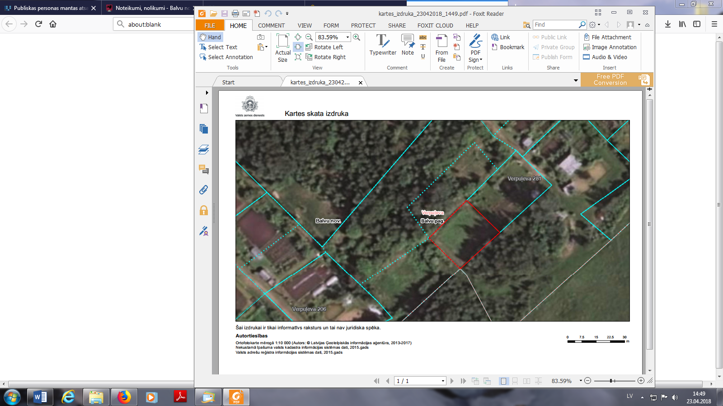

**3846 005 0402**

Domes priekšsēdētājs A.Pušpurs